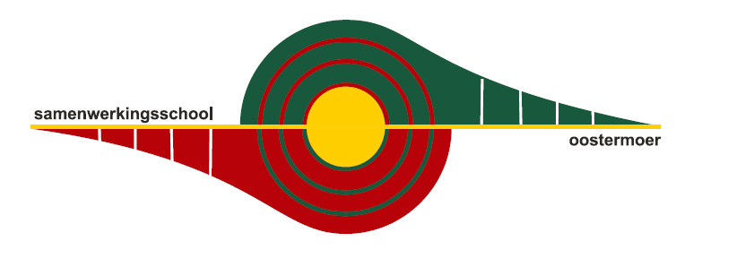Nieuwsbrief no. 7
SWS Oostermoer
April 2020-1

Meivakantie
Vanaf 27 april hebben we 2 weken meivakantie. De kinderen zijn vrij en er wordt geen weekplanning gestuurd en geen lesgegeven. We hebben dan tijd om uit te rusten en te genieten van het hopelijk mooie weer. Het zal een andere vakantie worden dan normaal, omdat we ons moeten houden aan de RIVM maatregelen. Een uitje is er niet bij, naar een zwembad of een speelpark ook niet. Wel kunnen we ons vermaken in en rondom het huis. We hebben gehoord en gezien dat er mooie dingen worden gedaan. Veel gezinnen doen dingen waar ze normaal gesproken niet aan toe komen, maar nu tijd voor hebben. Mocht u geen inspiratie meer hebben dan volgen hieronder een aantal ideeën
Ideeën voor de meivakantie:
- https://werkboekjes.yurls.net/nl/page/804075 werkboekjes van yurls
- https://webje.yurls.net/nl/page/637040
- webpaden
- https://escapefactory20.wordpress.com/ online escape room

Opstart lessen SWS Oostermoer
Plan van Aanpak op SWS Oostermoer vanaf 11 mei 2020. We hebben het besproken met de mr. en zij hebben ingestemd met dit plan.
Vanuit het ministerie hebben we de opdracht gekregen om alle kinderen 50 % onderwijstijd te geven. Dit in eerste instantie tot 1 juni 2020. Op 20 mei zal het kabinet met nieuwe maatregelen komen voor na 1 juni.
Voor dit Plan van Aanpak hebben we gebruik gemaakt van het protocol opstart basisscholen geschreven door de PO Raad, vakbonden en andere onderwijs gerelateerde organisaties. Het dient als handreiking en geeft richting aan hoe we gaan werken de komende 3 weken.
Het plan van aanpak vindt u in het andere document

Pinksteren
Het plan van aanpak loopt tot in eerste instantie 29 mei daarna is het pinsteren en zijn de leerlingen maandag 1 juni vrij. Wat er daarna gebeurt wachten we af. Zoals het nu lijkt zal het kabinet daar 20 mei meer over vertellen.

Enquête onderwijs op afstand
Vorige week heeft u een enquête ingevuld over afstandsonderwijs. We willen u daarvoor hartelijk bedanken. We hebben een heleboel positieve en opbouwende reacties gekregen die we kunnen gebruiken om het onderwijs te verbeteren. In een volgende mailing zal ik daar meer over schrijven.

Tot slot wensen we iedereen een fijne meivakantie!

Met vriendelijke groet,
Team Sws Oostermoer

